муниципальное бюджетное дошкольное образовательное учреждение
«Детский сад № 4 «Огонёк»
города Сафоново Смоленской области
(МБДОУ д/с № 4).

Порядок
учёта мнения совета родителей (законных представителей) воспитанников при принятии локальных нормативных актов, затрагивающих права и законные интересы воспитанников
муниципального бюджетного дошкольного
образовательного учреждения
«Детский сад №4 «Огонёк»
города Сафоново Смоленской области

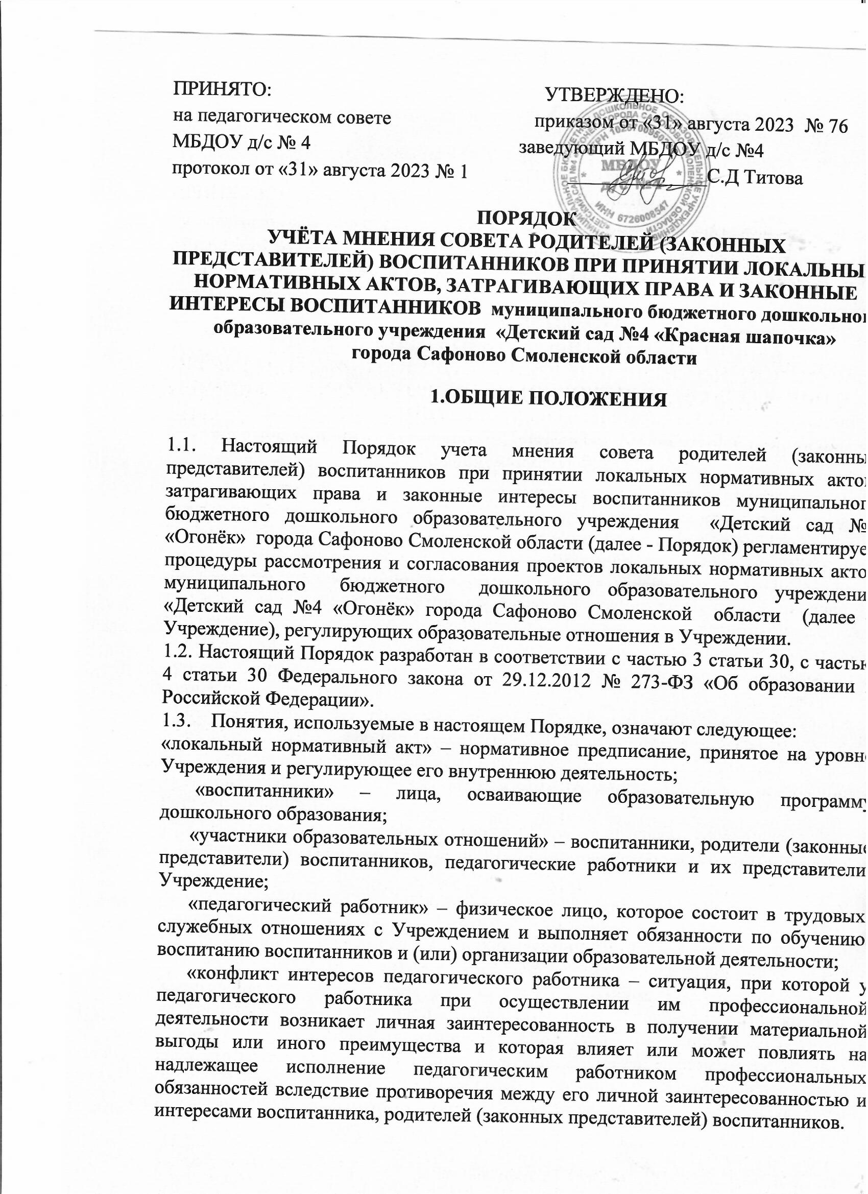
ПРИНЯТО: УТВЕРЖДЕНО:
на педагогическом совете приказом от «31» августа 2023 № 76
МБДОУ д/с № 4 заведующий МБДОУ д/с №4
протокол от «31» августа 2023 № 1 ______________С.Д Титова

Порядок
учёта мнения совета родителей (законных представителей) воспитанников при принятии локальных нормативных актов, затрагивающих права и законные интересы воспитанников муниципального бюджетного дошкольного
образовательного учреждения «Детский сад №4 «Красная шапочка»
города Сафоново Смоленской области

1.Общие положения

1.1. Настоящий Порядок учета мнения совета родителей (законных представителей) воспитанников при принятии локальных нормативных актов, затрагивающих права и законные интересы воспитанников муниципального бюджетного дошкольного образовательного учреждения «Детский сад №4 «Огонёк» города Сафоново Смоленской области (далее - Порядок) регламентирует процедуры рассмотрения и согласования проектов локальных нормативных актов муниципального бюджетного дошкольного образовательного учреждения «Детский сад №4 «Огонёк» города Сафоново Смоленской области (далее – Учреждение), регулирующих образовательные отношения в Учреждении.
1.2. Настоящий Порядок разработан в соответствии с частью 3 статьи 30, с частью 4 статьи 30 Федерального закона от 29.12.2012 № 273-ФЗ «Об образовании в Российской Федерации».
  - Понятия, используемые в настоящем Порядке, означают следующее:
«локальный нормативный акт» – нормативное предписание, принятое на уровне Учреждения и регулирующее его внутреннюю деятельность;
«воспитанники» – лица, осваивающие образовательную программу дошкольного образования;
«участники образовательных отношений» – воспитанники, родители (законные представители) воспитанников, педагогические работники и их представители, Учреждение;
«педагогический работник» – физическое лицо, которое состоит в трудовых, служебных отношениях с Учреждением и выполняет обязанности по обучению, воспитанию воспитанников и (или) организации образовательной деятельности;
«конфликт интересов педагогического работника – ситуация, при которой у педагогического работника при осуществлении им профессиональной деятельности возникает личная заинтересованность в получении материальной выгоды или иного преимущества и которая влияет или может повлиять на надлежащее исполнение педагогическим работником профессиональных обязанностей вследствие противоречия между его личной заинтересованностью и интересами воспитанника, родителей (законных представителей) воспитанников.
1.4. Настоящий Порядок разработан с целью обеспечения и защиты конституционных прав граждан Российской Федерации на образование.
1.5. Настоящий Порядок является локальным нормативным актом Учреждения, регламентирующим управление Учреждением.
1.6. Настоящий Порядок направлен на реализацию требований законодательства Российской Федерации по образованию по привлечению органов самоуправления Учреждения к локальной нормотворческой деятельности для обеспечения государственно-общественного характера управления.
1.7.В целях учёта мнения родителей (законных представителей) воспитанников по вопросам управления Учреждением и при принятии Учреждением локальных нормативных актов, затрагивающих права и законные интересы воспитанников, их родителей (законных представителей) по инициативе последних в Учреждении создаётся совет родителей (законных представителей) воспитанников (далее – Совет родителей)
1.8.С целью ознакомления родителей (законных представителей) воспитанников с настоящим Порядком Учреждение размещает его на информационном стенде в Учреждении и (или) на официальном сайте Учреждения в информационно-телекоммуникационной сети «Интернет» (далее – сайт Учреждения).
1.9. Лицо, ответственное за соблюдение процедуры учета мнения Советов со стороны образовательной организации, назначается руководителем (далее — ответственное лицо).
1.10. Документооборот по учету мнения Советов ведет ответственный, назначенный распорядительным актом руководителя образовательной организации.

- Учет мнения совета родителей (законных представителей) при принятии локальных нормативных актов

  - Учреждение разрабатывает и утверждает локальные нормативные акты по основным вопросам организации и осуществления образовательной деятельности, в том числе регламентирующие правила приёма воспитанников, режим занятий воспитанников, порядок оформления возникновения, приостановления и прекращения отношений между Учреждением и родителями (законными представителями) воспитанников и др.
Проекты локальных нормативных актов, затрагивающие права и законные интересы воспитанников и их родителей (законных представителей) могут разрабатываться по следующим направлениям:
- разработка и принятие правил внутреннего распорядка воспитанников;
- создание необходимых условий для охраны и укрепления здоровья;
- создание необходимых условий для организации питания воспитанников;
- соответствие качества подготовки воспитанников установленным требованиям;
- соответствие применяемых форм, средств, методов обучения и воспитания возрастным, психофизическим особенностям, склонностям, способностям, интересам и потребностям воспитанников;
- создание безопасных условий обучения, воспитания воспитанников, присмотра и ухода за воспитанниками, их содержания в соответствии с установленными нормами, обеспечивающими жизнь и здоровье воспитанников;
- соблюдение прав и свобод воспитанников и их родителей (законных представителей) и др.
2.2. Руководитель Учреждения (далее – руководитель) направляет в Совет родителей проект локального нормативного акта, затрагивающего права и законные интересы воспитанников, родителей (законных представителей) воспитанников, с сопроводительным письмом.
В сопроводительном письме должна быть указана дата направления проекта локального акта в Совет. Сопроводительное письмо может содержать обоснование необходимости принятия локального нормативного акта, результаты рассмотрения проекта документа коллегиальными органами управления Учреждения и представительными органами работников Учреждения.
2.3.Совет родителей не позднее 5 (пяти) рабочих дней со дня получения проекта локального нормативного акта направляет руководителю мнение по проекту в письменной форме. В протоколе (выписке из протокола) должно быть указано мотивированное мнение Совета родителей, включая замечания и предложения Совета родителей по проекту локального нормативного акта (если они есть).
Совет родителей вправе направить руководителю Учреждения запрос о продлении срока рассмотрения проекта локального нормативного акта при наличии уважительных причин, не позволяющих рассмотреть локальный нормативный акт в установленный срок.
2.4. По истечении срока, предусмотренного пунктом 2.3 настоящего Порядка, руководитель Учреждения представляет проект локального нормативного акта на утверждение с соответствующим сопроводительным письмом и протоколом (выпиской из протокола) заседания Совета родителей. В сопроводительном письме указываются даты, когда проект локального нормативного акта направлен в Совет родителей и когда получено мнение Совета родителей. Если мнение Совета родителей не получено в срок, установленный пунктом 2.3 настоящего Порядка, руководитель указывает об этом в сопроводительном письме.
2.5.В случае, если мнение Совета родителей не содержит согласия с проектом локального нормативного акта (или) представил свои замечания, предложения по проекту локального нормативного акта, руководитель может согласиться с ним либо обязан в течение 5 (пяти) рабочих дней после получения мнения организовать совместное обсуждение проекта локального нормативного акта с Советом родителей, в целях достижения взаимоприемлемого решения.
Решения, принятые в ходе совместного обсуждения, фиксируются в протоколе.
2.6. Локальный нормативный акт утверждается в порядке, установленном уставом в случаях, когда:
- Совет выразил согласие с проектом локального нормативного акта;
- орган управления учел все предложения и замечания, поступившие от Совета
Локальный нормативный акт, по поводу которого не достигнуто согласие сторон образовательных отношений, может быть утвержден в порядке, установленном Уставом.
2.7. В локальном нормативном акте (распорядительном акте об утверждении локального нормативного акта) делается отметка о соблюдении процедуры учета мнения Совета родителей, по правилам документооборота в Учреждении. Отметка должна содержать реквизиты протокола заседания Совета родителей по вопросу рассмотрения проекта локального нормативного акта протокола совместного обсуждения проекта локального нормативного акта (если оно проводилось).

- Конфликт интересов педагогического работника
3.1.В случаев возникновения конфликта интересов педагогического работника(ов) при несоблюдении или недобросовестном соблюдении законодательства в сфере образования и локальных нормативных актов, споры и конфликты урегулируются комиссией по урегулированию споров между участниками образовательных отношений, созданной в Учреждении. Деятельность данной комиссии регулируется положением, принятым и утверждённым Учреждением.
3.2.Комиссия по урегулированию споров между участниками образовательных отношений создаётся в Учреждении в целях урегулирования разногласий между участниками образовательных отношений по вопросам реализации права на образование, в том числе в случаях возникновения конфликта интересов педагогического работника, применения локальных нормативных актов.
3.3.Решение комиссии по урегулированию споров между участниками образовательных отношений является обязательным для всех участников образовательных отношений и подлежит исполнению в сроки, предусмотренные указанным решением. Решение комиссии по урегулированию споров между участниками образовательных отношений может быть обжаловано в установленном законодательством Российской Федерации порядке.

4. Права и обязанности руководителя и родителей (законных представителей) воспитанников при рассмотрении и согласовании проектов локальных нормативных актов, затрагивающих права и интересы воспитанников
4.1.Руководитель имеет право:
- определять потребность в разработке тех или иных локальных нормативных актов, затрагивающих права и законные интересы воспитанников и их родителей (законных представителей);
- формировать направления внутренней нормотворческой деятельности с учётом мнения других участников образовательных отношений;
- утверждать локальные нормативные акты в соответствии с принятым в Учреждении порядком, закреплённым в её уставе;
- привлекать к разработке локальных нормативных актов представителей компетентных сторонних организаций, специалистов и экспертов в определённых областях, связанных с деятельностью Учреждения;
- осуществлять руководство и контроль за разработкой локальных нормативных актов.
4.2.Руководитель обязан:
- руководствоваться в своей деятельности Конституцией Российской Федерации, законодательством в сфере образования и подзаконными нормативными правовыми актами, затрагивающими права и законные интересы воспитанников и их родителей (законных представителей);
- учитывать мнения участников образовательных отношений и других заинтересованных сторон в процессе разработки и утверждения локальных нормативных актов;
- соблюдать права и свободы других участников образовательных отношений.
4.3.Родители (законные представители) воспитанников имеют право:
- на уважение человеческого достоинства, защиту от всех форм физического и психического насилия, оскорбления личности, охрану жизни и здоровья;
- участвовать разработке и обсуждении локальных нормативных актов, затрагивающих права и законные интересы воспитанников, родителей (законных представителей) воспитанников, высказывать своё мнение, давать предложения и рекомендации;
- участвовать в установленном порядке в согласовании локальных нормативных актов;
- обращаться в комиссию по урегулированию споров между участниками образовательных отношений;
- обжаловать локальные нормативные акты в установленном законодательством Российской Федерации порядке;
- отстаивать свои интересы в органах государственной власти и судах;
- использовать не запрещённые законодательством Российской Федерации иные способы защиты своих прав и законных интересов.
4.4.Родители (законные представители) воспитанников обязаны уважать и соблюдать права и свободы других участников образовательных отношений.

Мнение Совета родителей учтено
Протокол от «31» августа 2023 г. № 1

